Alejandro del Burgo Moya

DAM 23/24

Entrega Final

Gestor de incidencias multiplataforma



*Índice*

1. Introducción 4

2. Objetivos y campo de aplicación 4

3. Descripción del trabajo 4

4. Diagramas de casos de uso 6

o Iniciar sesión (CU-01) 6

o Dar de alta un nuevo usuario (CU-02) 6

o Dar de baja un usuario (CU-03) 6

o Crear una incidencia (CU-04) 7

o Asignar una incidencia (CU-05) 7

o Cerrar una incidencia (CU-06) 7

5. Prototipado 9

o Android 9

i. Sección “Incidencias” 9

ii. Sección “Tipos de incidencia” 10

o Windows 11

i. Sección “Incidencias” 11

ii. Sección “Tipos de incidencia” 11

iii. Sección “Gestión de usuarios” 12

6. Diseño BBDD 12

7. Desarrollo empresarial 13

i. Actividad 1 13

a. Quién eres como empresario 13

b. Curriculum vitae 16

ii. Actividad 2 17

a. Idea de negocio 17

b. Propuesta de valor 17

iii. Actividad 3 17

a. Macroentorno 17

i. Económico 17

ii. Sociocultural 17

iii. Político y legal 18

iv. Tecnológico 18

v. Medioambiental 18

b. Microentorno 18

i. Cliente 18

ii. Competencia 18

iii. Proveedores 18

iv. Productos sustitutivos 19

c. Análisis DAFO 19

i. Debilidades 19

ii. Amenazas 19

iii. Fortalezas 19

iv. Oportunidades 19

d. Estrategia CAME 20

i. Corregir debilidades 20

ii. Afrontar amenazas 20

iii. Mantener fortalezas 20

iv. Explotar oportunidades 20

iv. Actividad 4 21

a. Logotipo 21

b. Localización 21

c. Misión 21

d. Visión 21

e. Valores 22

f. Responsabilidad Social Corporativa 22

v. Actividad 5 22

a. Descripción del producto 22

i. Necesidad que satisface 22

ii. Estrategia 22

iii. Criterio de fijación de precio 22

iv. Acciones promocionales 23

vi. Actividad 6 23

a. Organigrama de la empresa 23

b. Profesiograma 23

c. Tabla de coste de personal 24

vii. Actividad 7 24

a. Tareas para crear el producto 24

b. Tareas para mantener el producto 25

c. Material y herramientas 25

d. Características del proveedor idóneo 26

e. Costes fijo y variables 26

f. Precio del producto 26

viii. Actividad 8 27

a. Plan de inversiones y gastos 27

b. Plan de financiación 27

ix. Actividad 9 28

a. Forma jurídica 28

b. Trámites de constitución 28

x. Actividad 11 30

a. Plan de tesorería 30

b. Cuenta de pérdidas y ganancias 31

c. Balance previsional se situación 31

d. Ratios 32

i. Fondo de maniobra 32

ii. Ratio de tesorería 32

iii. Ratio de liquidez 32

iv. Ratio de garantía 32

v. Ratio de rentabilidad económica 33

vi. Ratio de rentabilidad financiera 33

xi. Actividad 12 33

a. Impuestos a los que está sujeto mi negocio 33

b. Documento que utilizaría mi empresa 34

xii. Factura 34

8. Bibliografía y webgrafía 34

9. Repositorio en Github 35

# Introducción

El gestor de incidencias tiene como objetivo principal proporcionar una herramienta sencilla para atender aquellos problemas que puedan ocurrir con el equipo o las instalaciones del lugar de trabajo.

# Objetivos y campo de aplicación

La gestión de incidencias es un componente esencial en cualquier aplicación o sistema. Permite a los usuarios registrar, rastrear y resolver problemas o interrupciones que puedan surgir durante el uso.

1. **Registro de incidencias**
   * Los usuarios podrán crear nuevas incidencias, proporcionando detalles como la descripción general del problema, la prioridad y la categoría.
   * Cada incidencia se registrará con un código para facilitar el seguimiento.
2. **Priorización y categorización**
   * La aplicación permitirá asignar diferentes prioridades a las incidencias según su impacto.
   * Las categorías ayudarán a organizar y filtrar las incidencias.
3. **Seguimiento**
   * Los usuarios podrán ver el estado actual de cada incidencia.

# Descripción del trabajo

La aplicación contará con 2 versiones: una para Android y otra para Windows.

La versión de Windows será la versión para el administrador. Con ella se agregarán los nuevos usuarios y se borrarán los usuarios que ya no necesiten acceso a la aplicación, además de poder realizar el resto de funciones de la aplicación.

La versión de Android será la principal encargada de crear y gestionar las incidencias.

Diagrama de Gantt

|  |  |  |  |  |  |  |  |  |  |  |
| --- | --- | --- | --- | --- | --- | --- | --- | --- | --- | --- |
|  | Semana 1 | Semana 2 | Semana 3 | Semana 4 | Semana 5 | Semana 6 | Semana 7 | Semana 8 | Semana 9 | Semana 10 |
| Prototipos |  |  |  |  |  |  |  |  |  |  |
| Interfaz móvil |  |  |  |  |  |  |  |  |  |  |
| Interfaz escritorio |  |  |  |  |  |  |  |  |  |  |
| Lógica móvil |  |  |  |  |  |  |  |  |  |  |
| Lógica escritorio |  |  |  |  |  |  |  |  |  |  |
| Pruebas |  |  |  |  |  |  |  |  |  |  |
| Documen-tación |  |  |  |  |  |  |  |  |  |  |

# Diagramas de casos de uso

Casos de uso

CU01 Iniciar sesión

CU02 Registrar usuario

CU03 Crear incidencia

CU04 Buscar incidencias

CU05 Filtrar incidencias

CU06 Modificar incidencias

CU07 Crear usuarios

CU08 Buscar usuarios

CU09 Filtrar usuarios

CU10 Modificar usuarios

CU11 Cambiar idioma

CU12 Cambiar tema

CU13 Activar/desactivar envío de notificaciones por email

## Iniciar sesión (CU-01)

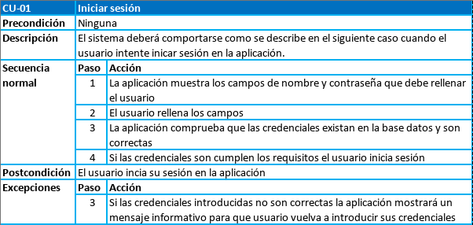

## Dar de alta un nuevo usuario (CU-02)

Se debe iniciar sesión como usuario de tipo “Administrador”. El usuario accede a la sección de “Gestión de usuarios” y pulsa sobre “Agregar nuevo usuario”. La aplicación mostrará un formulario para rellenar los datos del nuevo usuario (por ejemplo: nombre y contraseña). Cuando se hayan rellenado todos los datos, el usuario pulsará sobre “Agregar”. Si se han introducido todos los datos correctamente se agregará al nuevo usuario. En caso contrario, si falta algún dato la aplicación, o si el nuevo usuario ya existe en la base de datos, avisará al usuario con un mensaje informativo.

## Dar de baja un usuario (CU-03)

Se debe iniciar sesión como usuario de tipo “Administrador”. El usuario accede a la sección de “Gestión de usuarios”, selecciona al usuario que desea borrar y pulsa sobre “Eliminar usuario”. La aplicación mostrará un mensaje informativo si se ha podido borrar al usuario. En caso contrario, la aplicación mostrará un mensaje informativo con el error que haya sucedido.

## Crear una incidencia (CU-04)

Se debe iniciar sesión con un usuario cualquiera previamente creado. El usuario accede a la sección de “Incidencias” y pulsa sobre “Crear incidencia”. La aplicación mostrará un formulario para rellenar los datos de la nueva incidencia (por ejemplo: tipo de incidencia y prioridad). Cuando se hayan rellenado todos los datos, el usuario pulsará sobre ”Crear”. Si se han introducido todos los datos correctamente la aplicación registrará la incidencia y aparecerá como “Abierta” al resto de usuarios. Si no se ha podido crear la incidencia, la aplicación mostrará un mensaje informativo con error que se haya producido.

## Asignar una incidencia (CU-05)

Se debe iniciar sesión con un usuario de tipo “Técnico” o “Administrador”. El usuario selecciona la incidencia en estado “Abierta” que quiere asignar.

Si el usuario actual es de tipo “Técnico” podrá asignarse la incidencia seleccionada a sí mismo pulsando sobre “Asignar”. La aplicación cambiará el estado de la incidencia a “Asignada”. Si no se puede asignar la incidencia se mostrará un mensaje informativo con el motivo.

Si el usuario actual es de tipo “Administrador” podrá asignar la incidencia a cualquier usuario de tipo técnico pulsando sobre “Asignar a ...”. La aplicación mostrará una lista de los usuarios de tipo “Técnico” y el usuario actual podrá seccionar uno de ellos para asignarle la incidencia. La incidencia pasará a estado “Asignada”. Si no se puede asignar la incidencia se mostrará un mensaje informativo con el motivo.

## Cerrar una incidencia (CU-06)

Se debe iniciar sesión con un usuario de tipo “Técnico” o “Administrador”. El usuario seleccionará la incidencia en estado de “Asignada” que se quiere cerrar. Se mostrará una ventana con información sobre la incidencia y el usuario deberá pulsar sobre “Cerrar incidencia”. La incidencia pasará a estado “Cerrada”. Si no se puede cerrar la incidencia se mostrará un mensaje informativo con el motivo.

# Prototipado

## Android

### Sección “Incidencias”

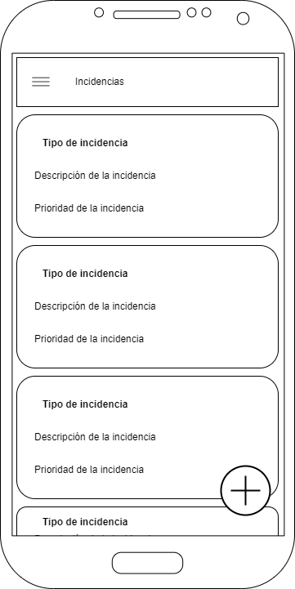

### Sección “Tipos de incidencia”

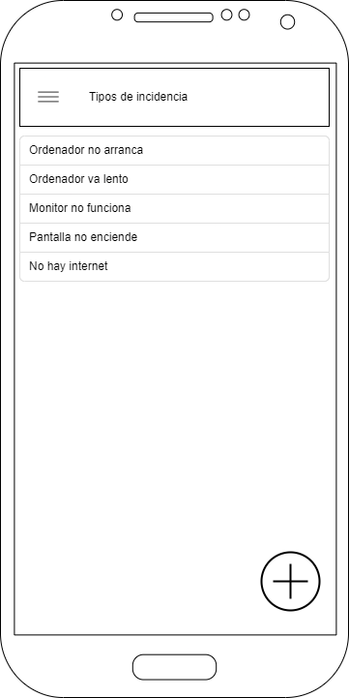

## Windows

### Sección “Incidencias”

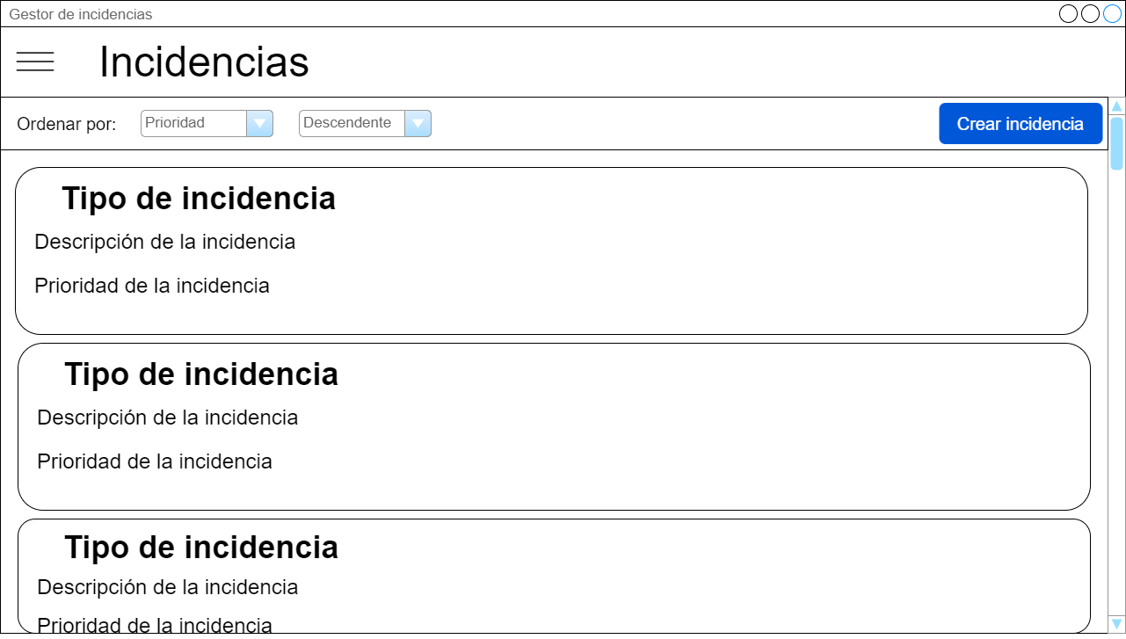

### Sección “Tipos de incidencia”

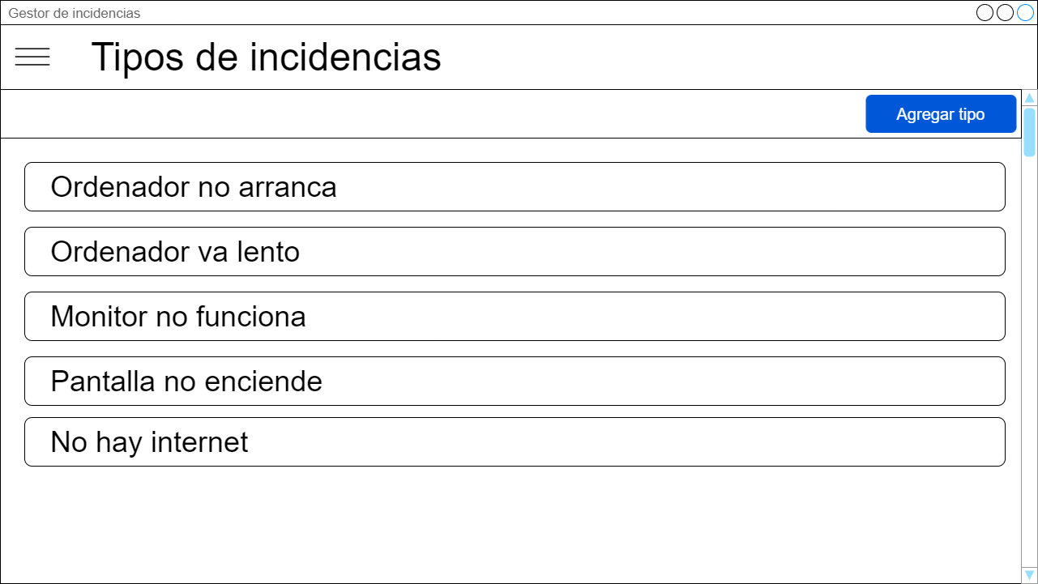

### Sección “Gestión de usuarios”

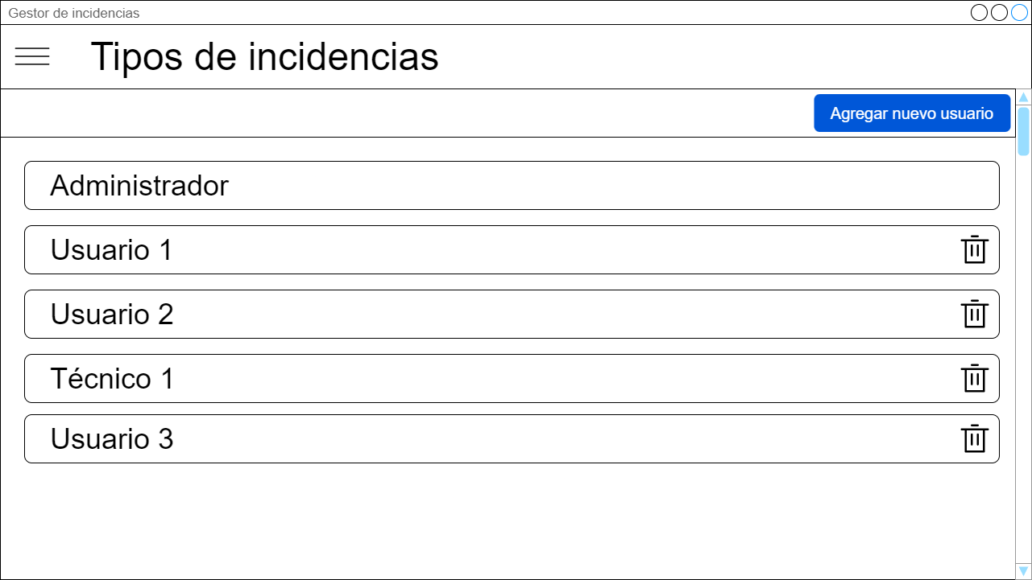

# Diseño BBDD

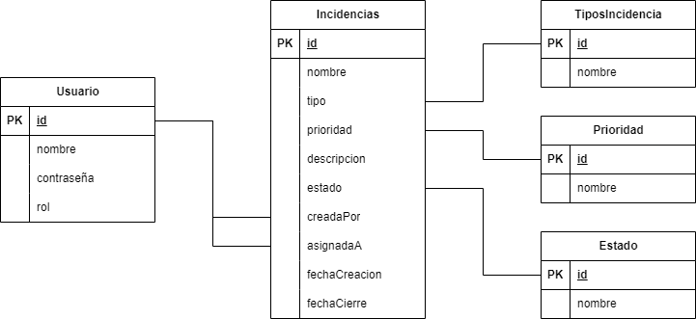

La base de datos será una MongoDB en la que se guardarán las incidencias y personas relacionadas con la empresa u organización.

# Perfiles de usuario

La aplicación contará con 3 perfiles de usuario distintos: normal, técnico, y administrador.

## Normal

Este perfil lo adoptarán todos los usuarios de la aplicación. Con este perfil se dispone de acceso a lo más básico de la aplicación: una sección para crear las incidencias (y visualizar las ya existentes), una sección de ayuda, una sección de “acerca de” y acceso a la configuración.

## Técnico

Este perfil está destinado para aquellos que vayan a resolver las incidencias. Además del contenido anteriormente mencionado, con este perfil se podrá modificar el estado de las incidencias, siendo la principal característica poder asignarse una incidencia para resolverla.

## Administrador

La aplicación además contará con un perfil de administrador con todas las funcionalidades anteriormente mencionadas y la capacidad de gestionar los usuarios e incidencias de la empresa u organización. Con este rol se darán de alta y baja a los usuarios y se podrán asignar las incidencias existentes a un técnico a elección. También será el rol con la capacidad de borrar incidencias del sistema y tendrá mayor acceso a los datos asociados a una incidencia para poder modificarlos.

# Desarrollo empresarial

### Actividad 1

##### Quién eres como empresario

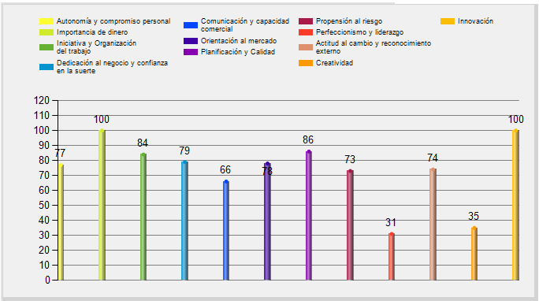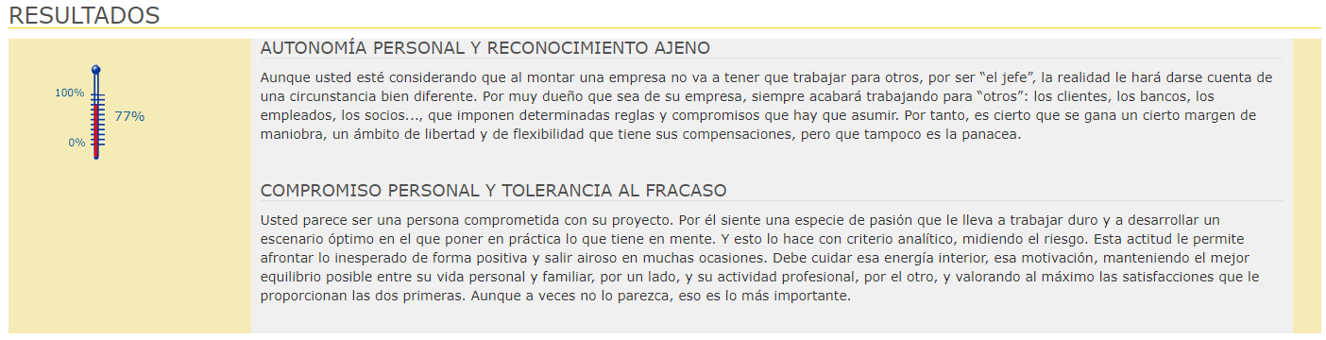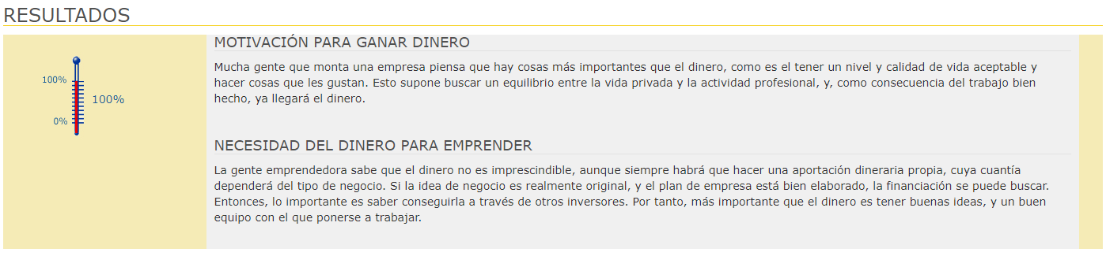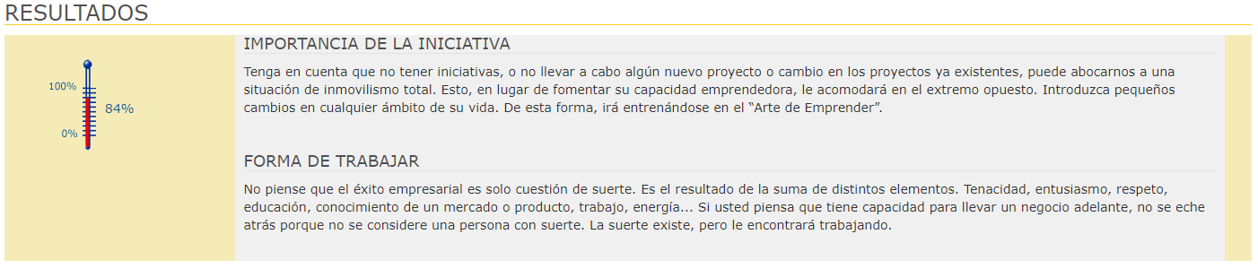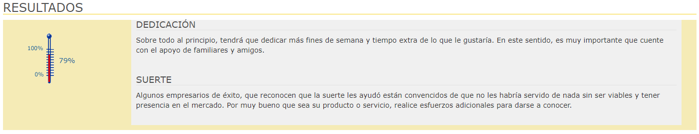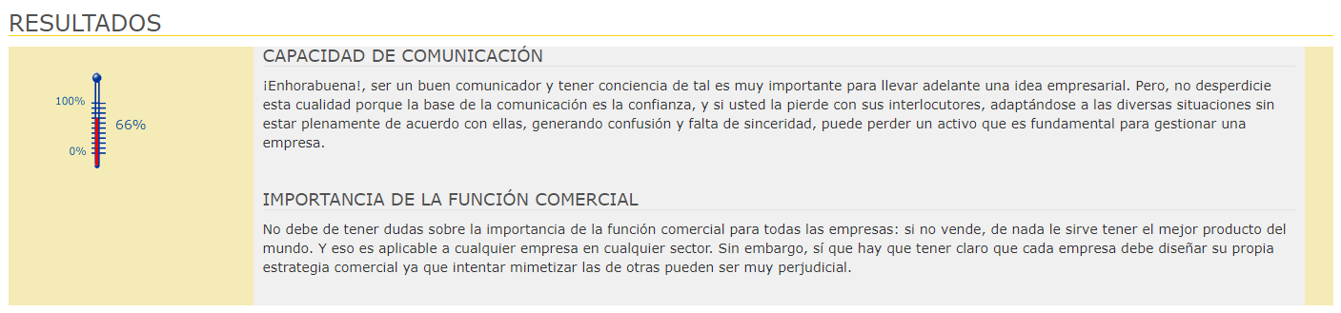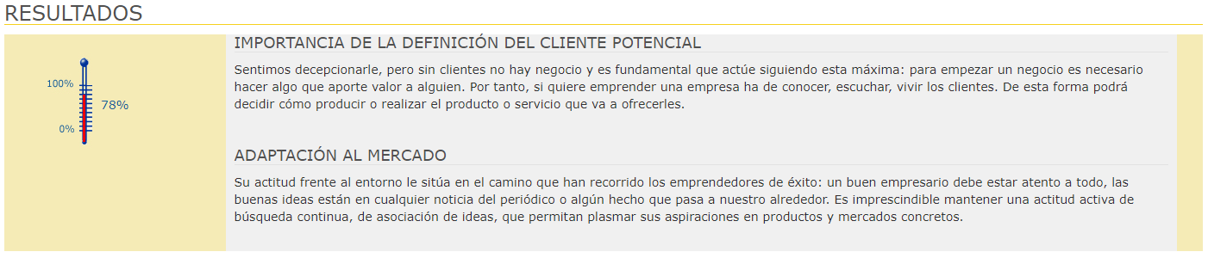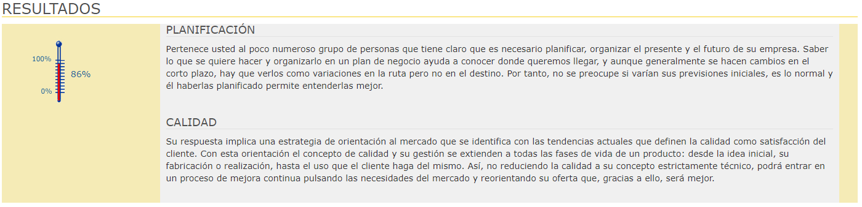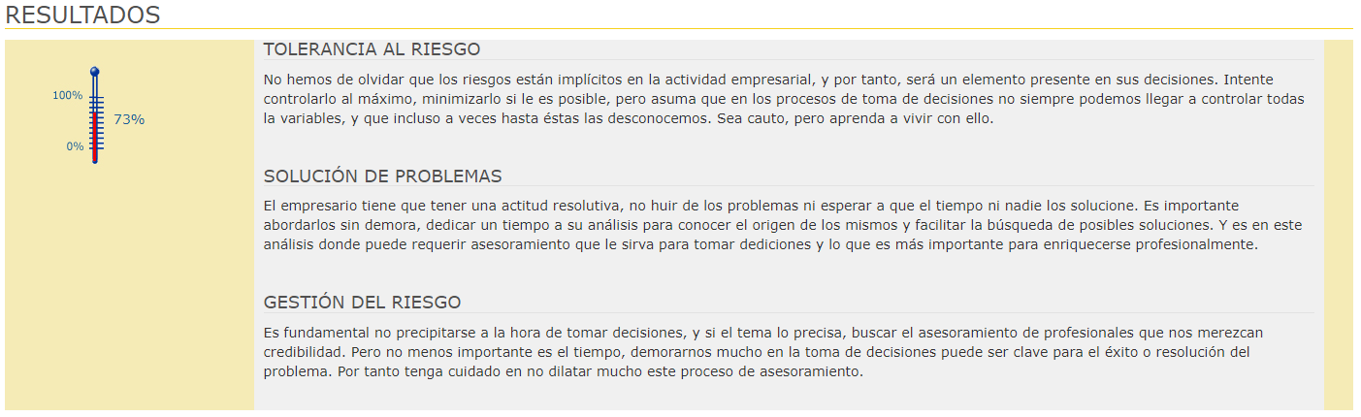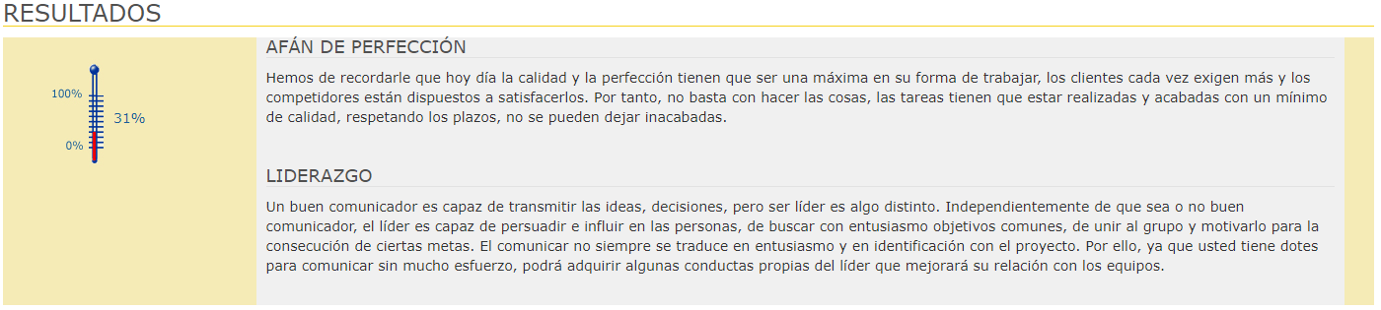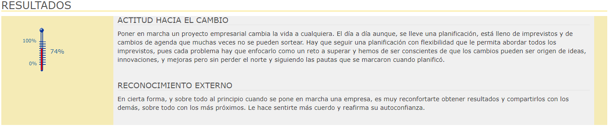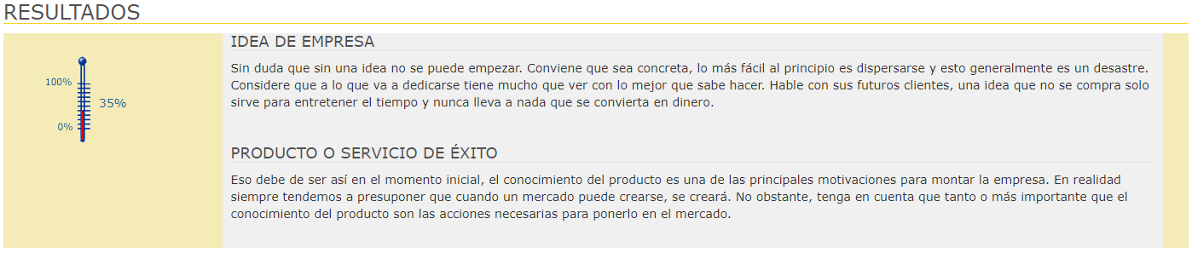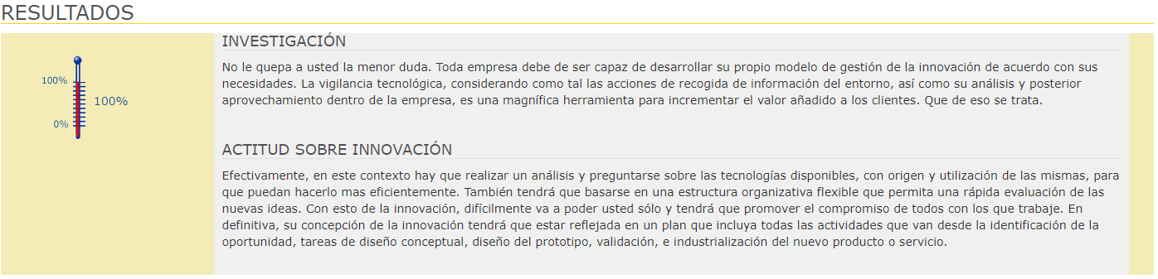

##### Curriculum vitae

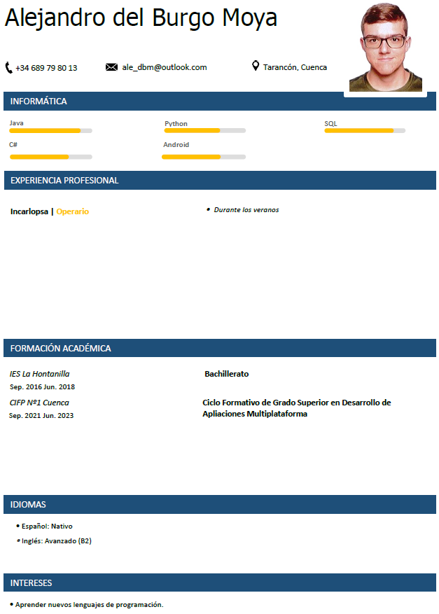

### Actividad 2

##### Idea de negocio

Mi empresa se dedicará al desarrollo de videojuegos.

##### Propuesta de valor

La empresa creará videojuegos con experiencias únicas e innovadoras.

### Actividad 3

##### Macroentorno

###### Económico

El déficit público en España ha disminuido en los últimos años, lo que indica una mejora en la economía del país.

La inflación se ha mantenido estable en los últimos años.

El EURIBOR está subiendo, lo que puede complicar el financiamiento.

La tasa de desempleo en España ha disminuido en los últimos años.

###### Sociocultural

La población española es cada vez más diversa y multicultural.

El nivel educativo ha mejorado en los últimos años, lo que indica una mayor demanda de productos culturales como los videojuegos.

Los hábitos de consume de los españoles están cambiando, aumentan las compras en línea y disminuyen las compras en tiendas físicas.

###### Político y legal

Convenio colectivo:

<https://castillalamancha.ccoo.es/ce37baf9f6b73ca8f9715cd2a5f63d92000052.pdf>

La propiedad intelectual es un tema muy importante en la industria de los videojuegos.

###### Tecnológico

Las innovaciones tecnológicas en el desarrollo de videojuegos están en constante evolución.

###### Medioambiental

La industria de los videojuegos no tiene un impacto significativo en el medio ambiente.

##### Microentorno

###### Cliente

Los videojuegos son populares entre personas de todas las edades, pero el grupo de edad que más juega a videojuegos en España con los jóvenes de entre 16 y 24 años.

Según HobbyConsolas, en 2018 el número de españoles que consumen videojuegos superó los 16 millones, lo que representa aproximadamente la mitad de la población activa entre 6 y 64 años.

###### Competencia

* Mercury Steam Entertainment S.L.
* Digital Legends Entertainment S.L.
* Novarama Technology S.L.

###### Proveedores

* ARIX Distribuciones
* AEVI (Asociación Española de Videojuegos)
* Videojuegos S.L.

###### Productos sustitutivos

Algunos productos sustitutivos pueden ser los juegos de mesa, los libros o las películas.

##### Análisis DAFO

###### Debilidades

1. Falta de experiencia
2. Ausencia de capital
3. Plantilla poco cualificada

###### Amenazas

1. Alta competencia
2. Cambios en las tendencias
3. Cambios en las tecnologías

###### Fortalezas

1. Conocimiento del sector
2. Capacidad para innovar

###### Oportunidades

1. Mercado con posibilidades de crecer
2. Aumento de la demanda

##### Estrategia CAME

###### Corregir debilidades

1. Puedo contratar a expertos del desarrollo de videojuegos o asociarme con empresas con experiencia.
2. Puedo buscar financiación externa (préstamos o inversores) o reducir los costes de producción.
3. Puedo contratar a personal especializado o proporcionar formación al personal.

###### Afrontar amenazas

1. Me puedo diferenciar de la competencia creando juegos únicos o innovando constantemente.
2. Puedo analizar las tendencias actuales y futuras y adaptarme a ellas.
3. Puedo estar al tanto de avances tecnológicos y adaptarme a ellos.

###### Mantener fortalezas

1. Puedo mantener el conocimiento del mercado con investigación constante y participación en eventos.
2. Puedo mantener la capacidad de innovación contratando personal creativo y promoviendo un ambiente de trabajo creativo.

###### Explotar oportunidades

1. Se puede explotar el crecimiento del mercado mediante la creación de juegos para móviles.
2. Se puede explotar el aumento de demanda mediante la creación de juegos para una amplia variedad de plataformas.

### Actividad 4

##### Logotipo



##### Localización

Mi empresa estaría ubicada en el sector servicios. Los costes del local serían relativamente bajos, ya que tengo pensado que los trabajadores puedan teletrabajar el 100%, así no necesitaría una oficina muy grande. Al ser una empresa de videojuegos la zona a la que puedo ofrecer mi producto es todo el mundo, y la demanda de videojuegos es alta.

La competencia en este sector es alta. El aspecto de las comunicaciones es sencillo, pues se pueden distribuir los productos online.

En materia de recursos humanos es necesario contar con gente con experiencia en diseño y testing, entre otros aspectos.

##### Misión

La misión de la empresa es crear buenos videojuegos que entretengan a la gente.

##### Visión

La empresa está enfocada a ser un refrente en la calidad de los videojuegos.

##### Valores

Respeto entre los empleados y hacia la empresa.

Honestidad de los empleados hacia los clientes, proveedores y otro miembros de la empresa.

Responsabilidad con las acciones y decisiones tomadas.

##### Responsabilidad Social Corporativa

La empresa fomenta el teletrabajo, ayudando así a reducir las emisiones. También se acepta a todo tipo de personas, centrando en buscar talento y dar oportunidades a los más novatos.

### Actividad 5

##### Descripción del producto

###### Necesidad que satisface

En general, los videojuegos pueden cubrir la necesidad de entretenimiento, diversión, emoción, desafío, competencia, aprendizaje o relajación.

###### Estrategia

Estrategia de diferenciación: implica crear un producto único y diferente de la competencia.

Para ello es importante identificar las necesidades insatisfechas del público objetivo y crear un producto de calidad que las satisfaga.

###### Criterio de fijación de precio

Un juego desarrollado por pocas personas en relativamente poco tiempo se percibe como un juego que debe ser barato, además este tipo de juegos no suelen tener precios muy elevados (incluso optando por ser freemium).

###### Acciones promocionales

Publicidad en redes sociales y internet y promoción de ventas con demos gratuitas.

### Actividad 6

##### Organigrama de la empresa

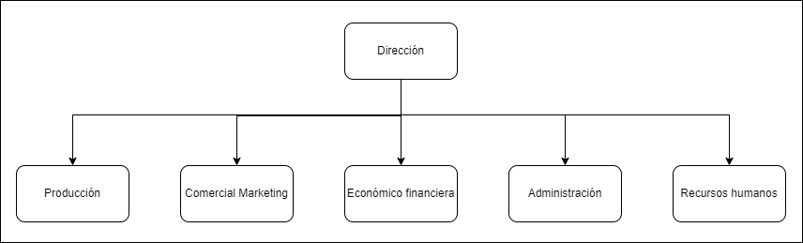

Yo haría las funciones de producción, marketing, económico-financieras, administración y recursos humanos.

El empleado haría la función de producción.

##### Profesiograma

|  |  |  |
| --- | --- | --- |
| Descripción del puesto | Condiciones laborales | Perfil profesional |
| **Denominación**  Desarrollador de videojuegos | **Salario**  1523,12€ brutos mes, 14 pagas | **Formación y titulación**  Técnico especializado en videojuegos |
| **Departamento**  Desarrollo | **Horario y jornada**  De 8 a 15h | **Conocimientos específicos**  Desarrollo de videojuegos en Unity |
| **Nivel de responsabilidad** | **Lugar de trabajo**  Teletrabajo | **Experiencia profesional**  Mínimo 6 meses |
| **Tareas a realizar**  Programación  Testeo  Diseño | **Tipo de contrato**  Indefinido | **Habilidades profesionales**  Diseño gráfico y animación |
| **Actitudes y habilidades personales**  Trabajo en equipo, cooperativo, puntualidad |

##### Tabla de coste de personal

|  |  |  |  |  |  |
| --- | --- | --- | --- | --- | --- |
| Trabajador | Tipo de contrato | Salario unitario mensual | Seguridad social | Nº trabajadores | Total anual |
| Informático | Indefinido | 984.42 € | 98.24 € | 1 | 1082.66 € |

### Actividad 7

##### Tareas para crear el producto

En el desarrollo d un videojuego se pasa por diferentes fases:

* Diseño: se detallan los elementos que compondrán el juego (historia, guión arte, sonido, etc.).
* Planificación: se identifican las tareas y se reparten entre los distintos componentes del equipo.
* Preproducción: se asigna el proyecto a un equipo con el fin de verificar la factibilidad.
* Producción: se llevan a cabo las tareas especificadas en la fase de planificación.
* Pruebas: existe diferentes tipos de pruebas:
* Pruebas físicas: las llevan a cabo los desarrolladores.
* Pruebas alfa: las llevan a cabo un pequeño grupo de personas.
* Pruebas beta: las llevan a cabo un equipo externo de jugadores.
* Mantenimiento (se detallará en el siguiente apartado).

##### Tareas para mantener el producto

Las tareas de mantenimiento de un videojuego empiezan una vez que el mismo ha salido al mercado. Con una base de jugadores más grande y variada aparecerán nuevos errores y/o posibles mejoras. Durante el mantenimiento se recopila toda la información posible para realizar los cambios oportunos que mejoren el juego.

En algunos casos (normalmente cuando el videojuego ha funcionado bien comercialmente) también se desarrolla una expansión del contenido original, ya sea contenido complementario al juego u otro juego a modo de secuela.

##### Material y herramientas

Por cada empleado se necesitará:

Mobiliario

* 1 mesa
* 1 silla

Hardware

* 1 ordenador
* 2 monitores
* 1 teclado
* 1 ratón

Software

* 1 kit de desarrollo de Unity

##### Características del proveedor idóneo

Productos con una buena relación calidad-precio, un buen servicio postventa y garantía y algún tipo de descuento por el volumen de la compra inicial.

##### Costes fijo y variables

* Costes fijos
  + Alquiler del local
  + Salario de los trabajadores
  + Gastos financieros de préstamos bancarios
  + Servicio de Internet
  + Gastos de administración
* Costes variables
  + Gasto de luz*
  + Gasto en reparaciones
  + Comisiones sobre ventas

*El gasto de luz es variable porque depende de las horas de teletrabajo que hagan los empleados.

##### Precio del producto

El precio final del producto debe estar entre 5€ y 30€, incluyendo las tasas de su publicación en las principales tiendas digitales.

### Actividad 8

##### Plan de inversiones y gastos

|  |  |  |  |  |
| --- | --- | --- | --- | --- |
| Gastos |  | | Bienes de inversión |  |
| Concepto | Precio | | Concepto | Precio |
| Nóminas | 2009 €/mes | | Ordenadores | 2.300,00 € |
| Autónomos | 80 €/mes | | Mobiliario | 500,00 € |
| Luz | 120 €/mes | | Programas informáticos | 170 €/mes |
| Teléfono e internet | 30 €/mes |
| Alquiler | 350 €/mes |
| Gastos de constitución | 768,84 € |
| Material de oficina | 100,00 € |
| Gestoría | 100 €/mes |
| Cuota del préstamo | 724,49 €/mes |

|  |  |
| --- | --- |
| Gasto inicial/fijo | 3.668,84 € |
| Gasto mensual | 3.583,49 € |
| Gasto 3 meses | 14.419,31 € |
| Gasto 1 año | 46.670,72 € |

##### Plan de financiación

El préstamo del apartado anterior se ha calculado con 50.000 €, 84 meses (7 años) y 5.9% TAE en el simulador de préstamos del banco Santander.

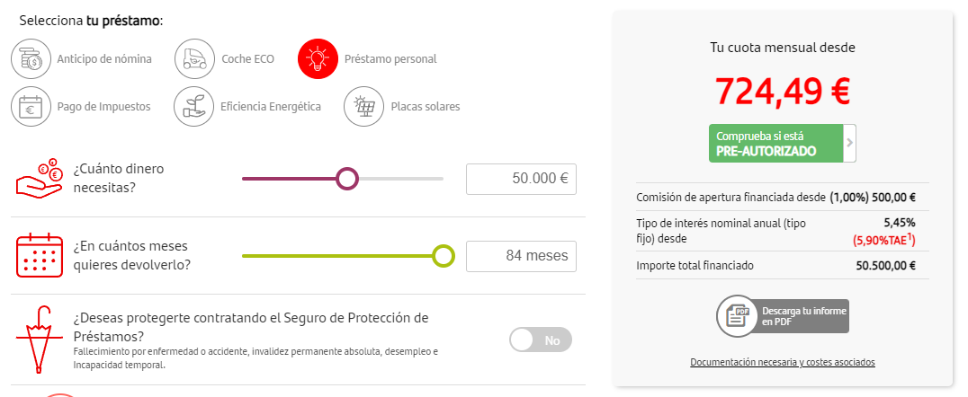

Según lo visto en clase saldría así:

|  |  |  |  |  |
| --- | --- | --- | --- | --- |
| Año | Cuota | Intereses | Devuelto | Pendiente |
| 0 |  | 5,90% |  | 50.000,00 € |
| 1 | 8.924,94 € | 2.950,00 € | 5.974,94 € | 44.025,06 € |
| 2 | 8.924,94 € | 2.597,48 € | 6.327,46 € | 37.697,60 € |
| 3 | 8.924,94 € | 2.224,16 € | 6.700,78 € | 30.996,81 € |
| 4 | 8.924,94 € | 1.828,81 € | 7.096,13 € | 23.900,68 € |
| 5 | 8.924,94 € | 1.410,14 € | 7.514,80 € | 16.385,88 € |
| 6 | 8.924,94 € | 966,77 € | 7.958,17 € | 8.427,71 € |
| 7 | 8.924,94 € | 497,23 € | 8.427,71 € | 0,00 € |
| Mensualidad |  | 743,75 € |  |  |

### Actividad 9

##### Forma jurídica

Voy a elegir la forma jurídica del empresario de responsabilidad limitada, porque en caso de deudas empresariales o profesionales la vivienda y los bienes del negocio quedan protegidos y los trámites para adquirir la persona jurídica son sencillos.

* Impuestos: IRPF y cuota de autónomos.
* Responsabilidad: limitada.
* Número de socios: no necesita socios.
* Capital mínimo: no necesita capital mínimo.

##### Trámites de constitución

|  |  |  |
| --- | --- | --- |
| **Organismo** | **Documentación** | **Plazo** |
| Hacienda | Alta del I.A.E | Antes de iniciar la actividad económica |
| Declaración censal | Antes de comenzar la actividad |
| Ayuntamiento | Licencia de actividad | Entre varias semanas y varios meses |
| Licencia de obras | Antes de iniciar las obras |
| Seguridad social | Inscripción de la empresa en la SS | Dentro de los 30 días desde el inicio de la actividad |
| Alta den el régimen de autónomos | Antes de comenzar la actividad |
| Alta en el régimen general | Antes de comenzar la actividad |
| Comunicación de apertura | Antes de abrir el negocio |
| Registro mercantil | Registro mercantil | Dentro de los 2 meses desde la escritura de constitución |

### Actividad 11

##### Plan de tesorería

|  |  |  |  |  |  |  |  |  |  |  |  |  |  |  |
| --- | --- | --- | --- | --- | --- | --- | --- | --- | --- | --- | --- | --- | --- | --- |
| Plan de tesorería | | | | | | | | | | | | | | |
| Año 2024 | Enero | Febrero | Marzo | Abril | Mayo | Junio | Julio | Agosto | Septiembre | Octubre | Noviembre | Diciembre | Total |  |
| Saldo inicial | 50.000,00 € | 46.706,51 € | 43.413,02 € | 45.119,53 € | 44.326,04 € | 44.032,55 € | 44.239,06 € | 44.745,57 € | 45.952,08 € | 46.858,59 € | 46.865,10 € | 47.071,61 € |  |  |
| Cobros | 0,00 € | 0,00 € | 5.000,00 € | 2.500,00 € | 3.000,00 € | 3.500,00 € | 3.800,00 € | 4.500,00 € | 4.200,00 € | 3.300,00 € | 3.500,00 € | 4.700,00 € | 38.000,00 € |  |
| Ventas | 0,00 € | 0,00 € | 5.000,00 € | 2.500,00 € | 3.000,00 € | 3.500,00 € | 3.800,00 € | 4.500,00 € | 4.200,00 € | 3.300,00 € | 3.500,00 € | 4.700,00 € | 38.000,00 € |  |
| Pagos | 3.293,49 € | 3.293,49 € | 3.293,49 € | 3.293,49 € | 3.293,49 € | 3.293,49 € | 3.293,49 € | 3.293,49 € | 3.293,49 € | 3.293,49 € | 3.293,49 € | 3.293,49 € | 39.521,88 € | 100,00% |
| Alquiler | 350,00 € | 350,00 € | 350,00 € | 350,00 € | 350,00 € | 350,00 € | 350,00 € | 350,00 € | 350,00 € | 350,00 € | 350,00 € | 350,00 € | 4.200,00 € | 10,63% |
| Nóminas | 1.523,12 € | 1.523,12 € | 1.523,12 € | 1.523,12 € | 1.523,12 € | 1.523,12 € | 1.523,12 € | 1.523,12 € | 1.523,12 € | 1.523,12 € | 1.523,12 € | 1.523,12 € | 18.277,44 € | 46,25% |
| Seguridad social | 485,88 € | 485,88 € | 485,88 € | 485,88 € | 485,88 € | 485,88 € | 485,88 € | 485,88 € | 485,88 € | 485,88 € | 485,88 € | 485,88 € | 5.830,56 € | 14,75% |
| Autónomos | 80,00 € | 80,00 € | 80,00 € | 80,00 € | 80,00 € | 80,00 € | 80,00 € | 80,00 € | 80,00 € | 80,00 € | 80,00 € | 80,00 € | 960,00 € | 2,43% |
| Internet | 30,00 € | 30,00 € | 30,00 € | 30,00 € | 30,00 € | 30,00 € | 30,00 € | 30,00 € | 30,00 € | 30,00 € | 30,00 € | 30,00 € | 360,00 € | 0,91% |
| Gestoría | 100,00 € | 100,00 € | 100,00 € | 100,00 € | 100,00 € | 100,00 € | 100,00 € | 100,00 € | 100,00 € | 100,00 € | 100,00 € | 100,00 € | 1.200,00 € | 3,04% |
| Cuota préstamos | 724,49 € | 724,49 € | 724,49 € | 724,49 € | 724,49 € | 724,49 € | 724,49 € | 724,49 € | 724,49 € | 724,49 € | 724,49 € | 724,49 € | 8.693,88 € | 22,00% |
| Saldo final | 46.706,51 € | 43.413,02 € | 45.119,53 € | 44.326,04 € | 44.032,55 € | 44.239,06 € | 44.745,57 € | 45.952,08 € | 46.858,59 € | 46.865,10 € | 47.071,61 € | 48.478,12 € |  |  |

##### Cuenta de pérdidas y ganancias

|  |  |  |  |
| --- | --- | --- | --- |
| Pérdidas y ganancias | | | |
| Gastos |  | Ingesos |  |
| Nóminas | 1.523,12 € | Ventas | 5.000,00 € |
| Seguridad social | 485,88 € |  |  |
| Teléfono e internet | 30,00 € |  |  |
| Alquiler | 350,00 € |  |  |
| Luz | 120,00 € |  |  |
| Gestoría | 100,00 € |  |  |
| Autónomos | 80,00 € |  |  |

|  |  |
| --- | --- |
| Resultado de explotación | 2.311,00 € |
| Gastos financieros | 724,49 € |
| Resultado financiero | -724,49 € |
| Resultado de impuestos | 1.586,51 € |
| Resultado del ejercicio | 237,98 € |
|  |  |
| Impuesto de sociedades | 15,00% |

|  |  |  |  |
| --- | --- | --- | --- |
| Amortizaciones | Importe | % | Cuota |
| Mobiliario | 500,00 € | 10,00% | 50,00 € |
| Ordenador | 2.300,00 € | 26,00% | 598,00 € |
| Programas informáticos | 170,00 € | 26,00% | 44,20 € |
| Total |  |  | 692,20 € |

##### Balance previsional se situación

|  |  |  |  |  |  |  |  |
| --- | --- | --- | --- | --- | --- | --- | --- |
| Balance previsional de situación | | | | | | | |
| ACTIVO | | | PATRIMONIO NETO | | PASIVO | | |
| NO CORRIENTE | Mobiliario | 500,00 € | CAPITAL | 0,00 € | NO CORRIENTE | Préstamo del banco | 724,49 € |
|  | Ordenadores | 2.300,00 € | BENEFICIO | 1.000,00 € | CORRIENTE | Proveedores | 170,00 € |
| CORRIENTE | Clientes | 3.500,00 € |  |  |  |  |  |
| Total activo |  | 6.300,00 € | Total patrimonio | 1.000,00 € | Total pasivo |  | 894,49 € |
| Balance |  | 4.405,51 € |  |  |  |  |  |

##### Ratios

###### Fondo de maniobra

###### Ratio de tesorería

Este ratio debe estar entre 0.8 y 1.2, mide la liquidez inmediata de la empresa.

###### Ratio de liquidez

Este ratio debe estar entre 1.5 y 1.8, mide la solvencia a corto plazo de la empresa.

###### Ratio de garantía

Este ratio debe estar entre 1.7 y 2, mide la distancia de la empresa con respecto a la situación de quiebra.

###### Ratio de rentabilidad económica

Representa el rendimiento de los recursos del activo de la empresa.

###### Ratio de rentabilidad financiera

Mide el rendimiento que los propietarios reciben de su inversión.

### Actividad 12

##### Impuestos a los que está sujeto mi negocio

* Impuesto sobre sociedades
* Impuesto sobre el valor añadido
* Impuesto sobre actividades económicas
* Impuesto sobre transmisiones patrimoniales y actos jurídicos documentados
* Impuesto sobre bienes inmuebles
* Tasas municipales

##### Documento que utilizaría mi empresa

### Factura

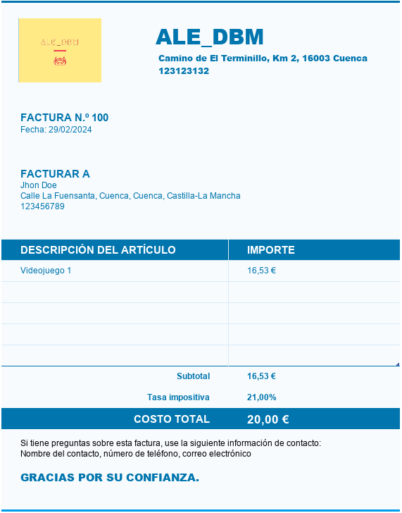

# Bibliografía y webgrafía

Documentación de MAUI

<https://learn.microsoft.com/en-us/dotnet/?view=net-maui-8.0>

Documentación de MongoDB

<https://www.mongodb.com/docs/drivers/csharp/current/>

# Repositorio en Github

<https://github.com/Alejandro-del-Burgo-Moya/ProyectoFinal-DAM>